**Problema Proposto:**

Elaborar dois algoritmos e testar utilizando a ferramenta VisualG.

**1 - Algoritmo**

Para o primeiro algoritmo, o usuário deverá informar a sua idade e em seguida deverá ser informada uma mensagem se ele for menor ou maior de idade.

**2 - Algoritmo**

O segundo algoritmo, você deverá criar uma estrutura de repetição com teste no início para calcular a potenciação. Você deverá escrever um algoritmo que resolva a expressão **r = ab** , sendo **a** e **b** números inteiros e positivos.

**Primeiro Algoritmo:**

Ferramenta **visual G** para estrutura do pseudocódigo.

**Checklist:**

**- Abrir a interface da ferramenta VisualG**

**- Criar o pseudocódigo para o primeiro algoritmo que informa o maior ou menor idade. (Figura 1 - Codigo)**

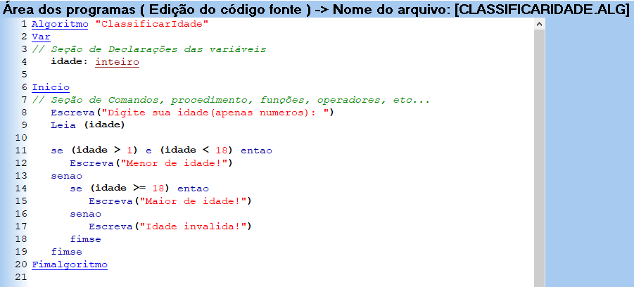

Figura 1 – Codigo

**- Deixar o algoritmo indentado.**

Algoritmo "ClassificarIdade"  
Var  
// Seção de Declarações das variáveis  
 **idade:** inteiro  
Inicio  
// Seção de Comandos, procedimento, funções, operadores, etc...   
Escreva("Digite sua idade(apenas numeros): ")  
Leia (**idade**)

se (**idade** > 1) e (**idade** < 18) entao  
Escreva("Menor de idade!")  
senao  
se (**idade** >= 18) entao  
Escreva("Maior de idade!")  
senao  
Escreva("Idade invalida!")  
fimse  
fimse  
Fimalgoritmo

**- Testar o algoritmo.**

Efetuei alguns testes com idade igual a **18, 17 e 0.**

Figura 2 - Testes

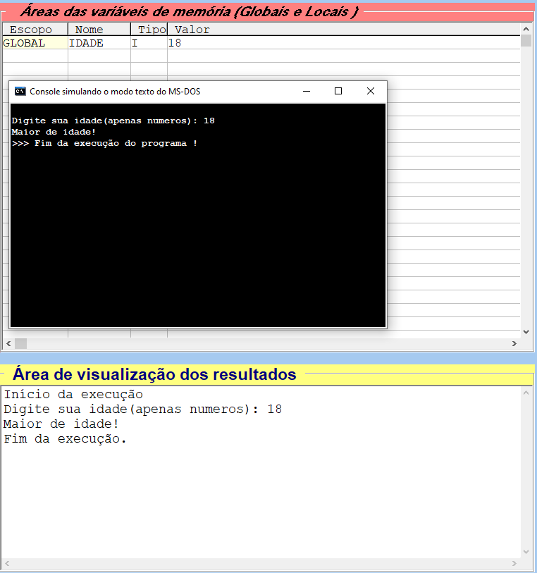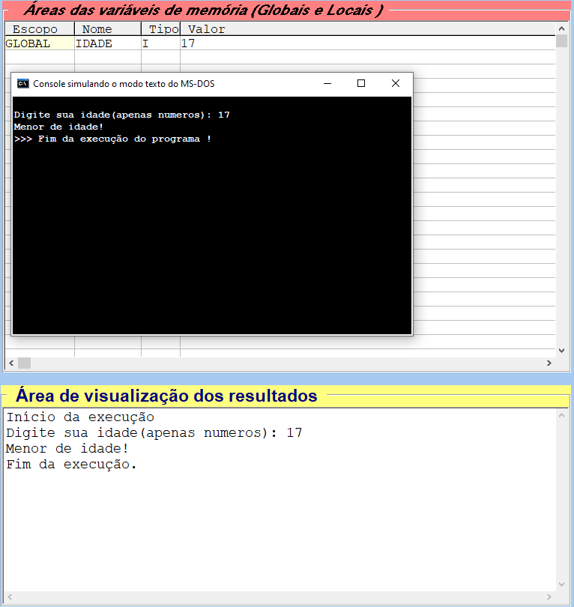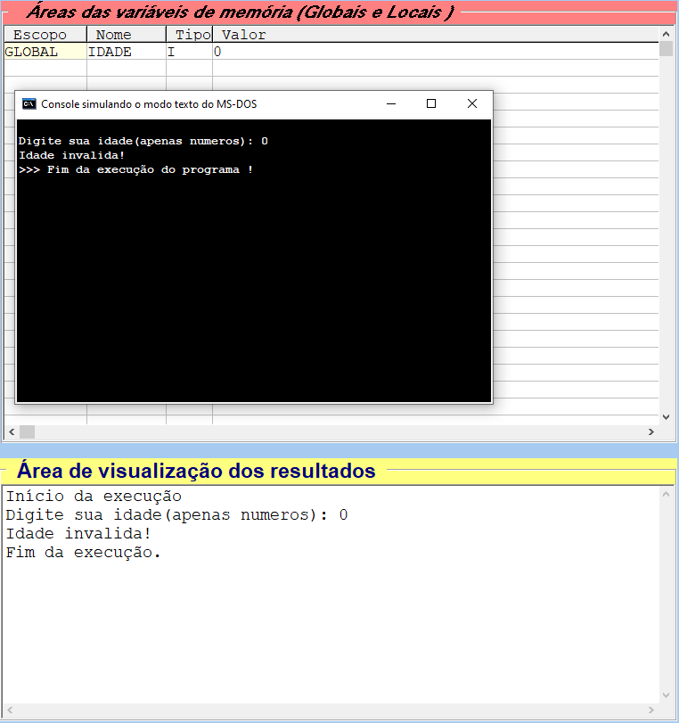

**- Você deverá entregar o algoritmo e o print do resultado do algoritmo**

Algoritmo anexado junto ao ZIP Enviado : **“*CLASSIFICARIDADE.ALG*”**

**Segundo Algoritmo:**

Ferramenta **visual G** para estrutura do pseudocódigo.

**Checklist:**

**- Abrir a interface da ferramenta VisualG**

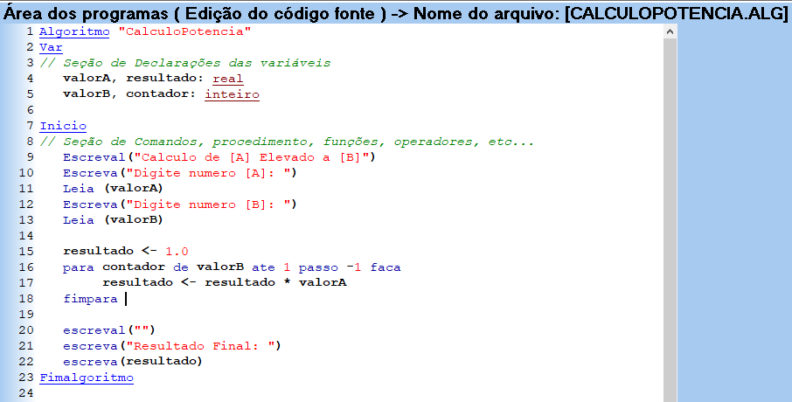**- Criar o pseudocódigo do algoritmo para o cálculo da potência. (Figura 2 - Codigo)**

Figura 3 – Codigo

**- Deixar o algoritmo indentado.**

Algoritmo "CalculoPotencia"  
Var  
// Seção de Declarações das variáveis  
 **valorA, resultado:** real  
 **valorB, contador:** inteiro  
Inicio  
// Seção de Comandos, procedimento, funções, operadores, etc...   
Escreva("Digite sua idade(apenas numeros): ")  
Leia (**idade**)

Escreval("Calculo de [A] Elevado a [B]")  
Escreva("Digite numero [A]: ")  
Leia (**valorA**)  
Escreva("Digite numero [B]: ")  
Leia (**valorB**)

**resultado** <- 1.0  
para **contador** de **valorB** ate 1 passo -1 faca  
 **resultado** <- **resultado** * **valorA**  
fimpara

escreval("")  
escreva("Resultado Final: ")  
escreva(**resultado**)

Fimalgoritmo

**- Testar o algoritmo.**

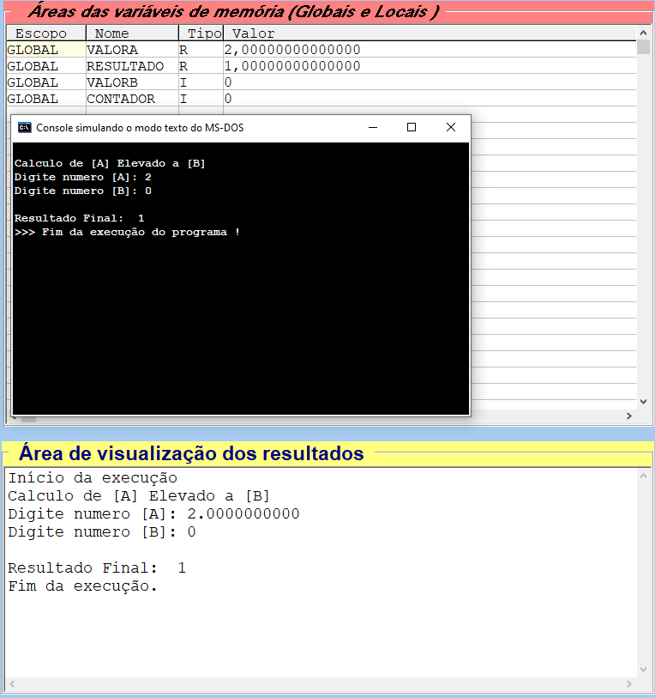Efetuei alguns testes com idade igual a **2^5 = 32, 2.5^2 = 6.25 e 2^0 = 1.**

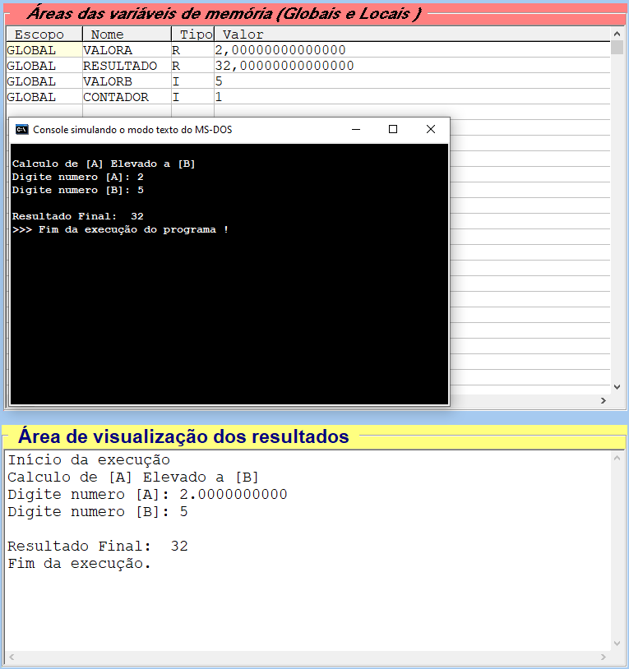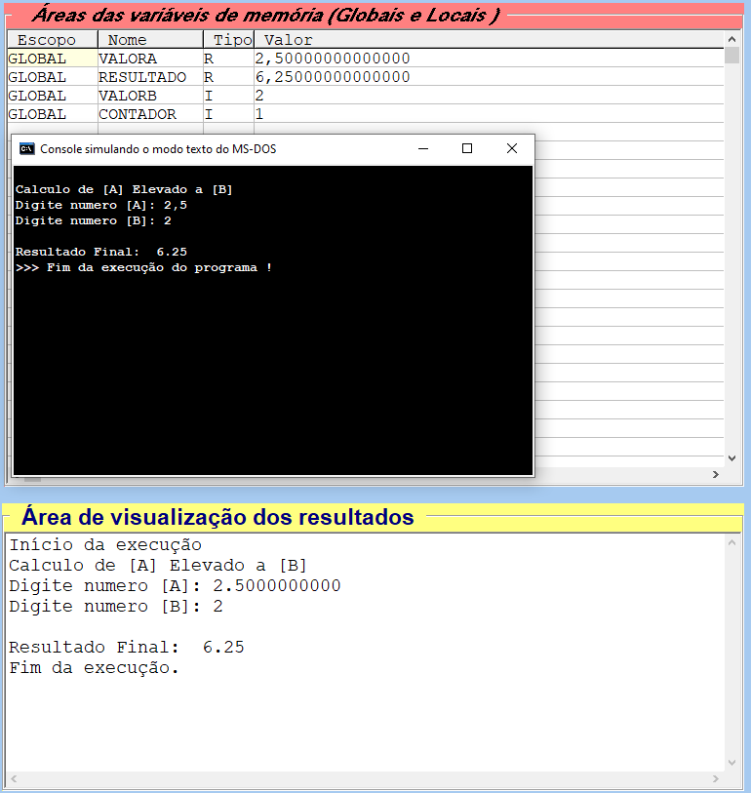

Figura 4 - Testes

**- Você deverá entregar o algoritmo e o print do resultado do algoritmo**

Algoritmo anexado junto ao ZIP Enviado : **“*CALCULOPOTENCIA.ALG*”**